
Key Board Config User Manual
按键使用说明
最新版本：1.1
2010-12-11

Linux Key Board Config UserManual

日期 | 版本 | 描 述 | 修订人
2010/12/11 | Draft 1.0 | 初 稿 | 鲁克文
2010/12/11 | V1.1

目 录
1 按键配置概述 3
2 驱动层按键配置 3
3 用户态（swf层）按键配置 7
4 总结 9

按键配置概述
AM-Linus平台下按键的配置主要完成两个层次的灵活配置。第一个层次是Driver级，为了适应不同的硬件平台，Key Board Driver必须达到可配置的效果，即硬件电路的不同，只需要修改driver的配置文件，而不需要修改代码即可产生正确的按键编码；第二个层次是用户态按键配置，Driver层会产生特定规则的按键编码，在用户态，又可以通过对应的配置文件将各个按键编码配置到不同功能。这两个层次中所有的配置都可以通过LinuxTool完成。总体思路见图1-1：

+
+
PCB1
Linus Key Board Driver(Input subsystem)
keyDriver.bin
PCB2
xxxswfkeycfg.bin
Swf层按键配置
Photo.swf
Music.swf
Video.swf
图1-1 按键配置框图

驱动层按键配置
  - 配置文件详解
首先需要谈到AM-Linus平台支持的按键类型。沿袭老平台的特性，AM-Linus平台Key Driver支持以下几类按键：ADC Key，GPIO KEY，IR KEY。为了后续扩展的需要，又增加了Matix Key的支持。
由于以上几类按键的硬件特性不同，产生的硬件键码也不同，为了能够灵活使用，需要对它们进行统一编码。编码原则很简单：按键从0x1开始，依次编码；编码优先级为：主板按键->红外按键。其中主板按键包括（ADC key，GPIO key，MATRIX key）。为了兼容老平台和新平台的扩展，我们在驱动中把主板分为两类：传统键盘（包括ADC key和GPIO key）和矩阵键盘。它们的差别在于传统键盘的按键为一对一的关系，而矩阵键盘则为一对多关系。借助LinuxTool.exe，现详细介绍Driver级的按键配置文件。
典型的配置文件如下（keyDriver.txt）：
。。。省略头部。。。
SupportKeyType=[0x3][hex][1]
BoardKeyType=[0][num][1]
BKeynum=[0x7][hex][2]
Bkey1=[0x1000200][hwkey][4]
Bkey2=[0x1000503][hwkey][4]
Bkey3=[0x1000706][hwkey][4]
Bkey4=[0x1000a08][hwkey][4]
Bkey5=[0x1000c0b][hwkey][4]
Bkey6=[0x1000e0d][hwkey][4]
Bkey7=[0x200003c][hwkey][4]
IRkeynum=[30][num][2]
IR_USRCODE=[0x20df][hex][2]
IRkey1=[0x3000057][hwkey][4]
IRkey2=[0x300001b][hwkey][4]
IRkey3=[0x3000016][hwkey][4]
IRkey4=[0x3000001][hwkey][4]
IRkey5=[0x30000ff][hwkey][4]
IRkey6=[0x3000056][hwkey][4]
IRkey7=[0x3000015][hwkey][4]
IRkey8=[0x300001c][hwkey][4]
IRkey9=[0x3000012][hwkey][4]

按键配置文件主要包括头信息和主体信息，上述的头信息：SupportKeyType，BoardKeyType，BKeynum，IRkeynum，IR_USRCODE。主体信息：Bkey1=[0x1000200][hwkey][4]，IRkey1=[0x3000057][hwkey][4]。
每一种信息有明确的字节定义，详细见下表2-1：

按键头信息 | 名称（可修改） | 字节数 | 字节定义
按键头信息 | SupportKeyType | 1 | 键盘支持类型选项：每一个bit代表一种支持的按键类型：bit0：1，支持传统键盘；bit1，1，支持红外按键；bit2，1，支持矩阵键盘。各bit为0，即不支持对应类型按键。
按键头信息 | BoardKeyType | 1 | 主板键类型标识：0，传统键盘；1，矩阵键盘。
按键头信息 | BKeynum | 2 | 按键配置条目：对于传统键盘，几个按键配置，即对应配置条目总数；而对于矩阵键盘，低字节表示水平扫描，高字节表示垂直扫描数。
按键头信息 | IRkeynum | 2 | 红外按键的总数
按键头信息 | IR_USRCODE | 2 | 红外按键的用户码
按键主体信息 | Bkey（主板键类）/IRKey | 4 | Byte3：按键类型，1，adc key；2，gpio key；3，ir key；4，matrix key。  Byte2：若为matrix按键，1，水平扫描；2，垂直扫描；其他类型，reserved。  Byte0-1：若为adc按键，byte0为起始adc数值，byte1为截止adc数值；若为gpio按键，则byte0为gpio number，byte1 reserved;若为红外按键，byte0为红外键码，byte1 reserved；若为matrix按键，byte0扫描gpio number，byte1 reserved。
以上定义为按键配置文件详细定义，如果比较熟悉，则可以手动修改keyDriver.txt文件。不过借助LinuxTool也可以实现可视化的配置，如下图2-1：

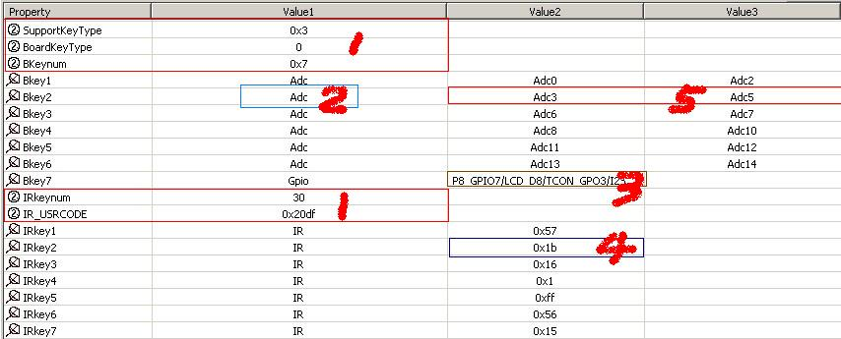

对于keyDriver.txt的头信息，由于Linuxtool不知道各个数据的含义，因此需要手动输入数值：比如图2-1中红色标记数值为1的配置项目；而红色标记为2的配置项目为按键类型，支持下拉菜单选项：adc，gpio，ir，matrix；红色标记为3，可选择的gpio号；标记为4，为红外键码值；标记为5，adc的起始，截止值。
  - 按键编码
拿以上的配置文件为例。支持传统键盘（包括adc和gpio按键），传统键盘的总数为7个，依次为6个adc按键，1个gpio按键。Key Driver会将以上7个按键依次编码为：0x01,0x02,0x03,0x04,0x05,0x06,0x07.值得说明的是：哪一个条目放在前面，它的编码即靠前。比如，Bkey1，即放第一个item，则它被编码为0x01（adc起始和截止值为：Adc0，Adc2）,若把Bkey1放到第三个，那么即被编码为0x03。
红外键盘编码，顺着主板按键的编码开始，即IRkey1被编码为0x08，后面的按键依次编码为0x09,0x0A,0x0B…..
按照以上配置，点击Linuxtool的资源生成按钮，keyDriver.bin即被产生出来。此配置文件需要被拷贝到/case/data/keyDriver.bin下面。当然你也可以在工具中指定配置文件的输出路径了，这样你就不需要每次都手动拷贝了。值得说明的是，系统的Key Driver能否正常运行，主要依赖此配置文件。

  - 命名各个按键编码
按照以上原则，各类按键即产生了固定的按键编码（不管它原始的硬件码是多少）。但是用户态要把这些编码配置到各个AP中，记住这些编码就会比较麻烦，因此需要在工具中对这些编码进行命名。在Linuxtool中，对应的按键编码命名文件为keyinfo.txt。此配置文件很简单，如图2-2：
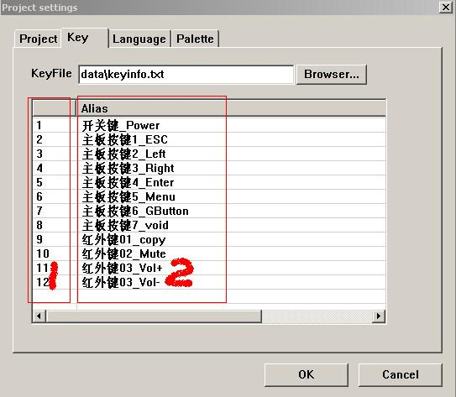
图2-2 keyinfo.txt配置
该配置文件的主要作用是方便开发者记住各个按键，只被Linuxtool识别，用于可视化的配置。

用户态（swf层）按键配置
目前用户态的主要AP为swf，swf内部识别的按键为Adobe Flash标准的按键定义。因此需要在用户态将各个编码按键映射到各个标准的按键上去，比如Left，Right，Down，Up，ESC，Enter。
此层映射的主要原则为，一个按键编码对应一个swf 标准键码，或者多个按键编码对应一个swf标准键码。具体例子，主板按键0x01可以对应到swf 的Left Key，而红外按键0x08也可以对应到swf的Left Key。但是在配置文件中，为了简化数据结构，一个按键编码对应一个标准swf键码。典型配置文件为global_key.txt:

[BODY]
MapItem_type=[0][num][4]
MapItem_Num=[28][num][4]
PC_UP=[38][num][4]
HwKey1=[0x2000001][key][4]
PC_DOWN=[40][num][4]
HwKey2=[0x2000002][key][4]
PC_LEFT=[37][num][4]
HwKey3=[0x2000003][key][4]
PC_RIGHT=[39][num][4]
HwKey4=[0x2000004][key][4]
PC_ESC=[27][num][4]
具体格式如下表3-1定义：

头信息 | 名称 | 字节数 | 字节定义
头信息 | MapItem_type | 4 | 0，表示AM-Linus键盘（adc，gpio，ir）；1，表示全键盘（主要用于支持组合键）
头信息 | MapItem_Num | 4 | 总共的对应关系数
主体信息（一对一关系） | PC_UP | 4 | 标准的swf键码（LinuxTool可支持下拉选择）
主体信息（一对一关系） | HwKey1 | 4 | Byte3：按键状态定义，1，抬起；2，按下；3，按住；4长按（LinuxTool支持下拉选择）  Byte1-2：reserved  Byte0：按键编码（Linuxtool支持选择命名后的按键编码）
表3-1 用户态按键配置文件格式定义

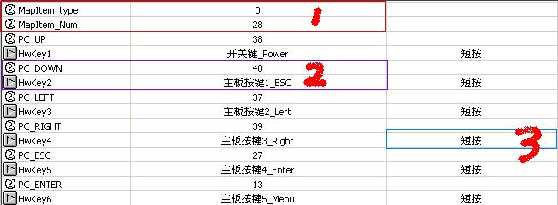
图3-1 Linuxtool中swf层按键配置界面
上图为Linuxtool中按键配置的可视化界面。其中红色标记为1的为配置头信息，具体定义参照上表3-1.
而标记为2的，则为一组对应关系，上面为标准swf按键，下面为命名后的按键编码，两者在Linuxt中都支持下拉菜单选择。而标记为3的，则为按键状态选择，按键有四种状态：抬起，按下，按住，长按，可进行下拉选择。

上面的配置文件当前系统的一个全局的配置文件global_key.txt。值得说明的是，后续，后续我们如果要在不同的AP中使用不同的按键配置关系，则我们可以仿照global_key.txt的格式，写一个类似的Photo_key.txt。然后上层AP在/case/data/keymap目录下面找，如果进入Photo，能够找到响应的配置文件，即读取这个文件，那么上层的配置关系即变为Photo中自定义的按键配置；如果没有找到，则采用默认的globalswfcfg.bin文件。那么上层的按键映射关系即保持为全局的配置。

总结
根据以上两个不同层次的按键配置文件，AM-Linus平台即可适应不同的硬件按键设计；亦可适应不同的用户态按键映射。

另外，有几个问题目前平台还未支持到：
（1）矩阵键盘的driver层设计 相关的数据结构在Driver层已经搭建好，只是还没有控制到具体的硬件模块；
（2）按键状态 在第二层映射关系中，按键状态有四种，但是由于swf标准按键不支持除了按下以外的状态，因此，抬起，按住，和长按需要自行在swf中实现。驱动层已实现：抬起，按下，按住（长按可根据按住持续时间长度来实现）。

